康模数尔软件技术（上海）有限公司  上海浦东新区东方路 1217 号  陆家嘴金融服务广场 2D  电话：+86 21-50776566  网站：cn.comsol.com  博客：cn.comsol.com/blogs | 媒体联系人：徐莺  ying.xu@comsol.com  图片库：cn.comsol.com/press/gallery

COMSOL 多物理场仿真软件2018年度用户年会在沪成功召开
11月1-2日，COMSOL 多物理场仿真软件用户年会2018上海站在明捷万丽酒店成功召开。本次用户年会汇聚了300多位来自不同行业的COMSOL用户，其中包括从事仿真技术研究和应用的专家学者、高校科研人员、企业研发工程师等。为期两天的会议期间，精彩的技术主题演讲，丰富的研究成果分享，热烈的设计思维碰撞，都让与会者受益良多。
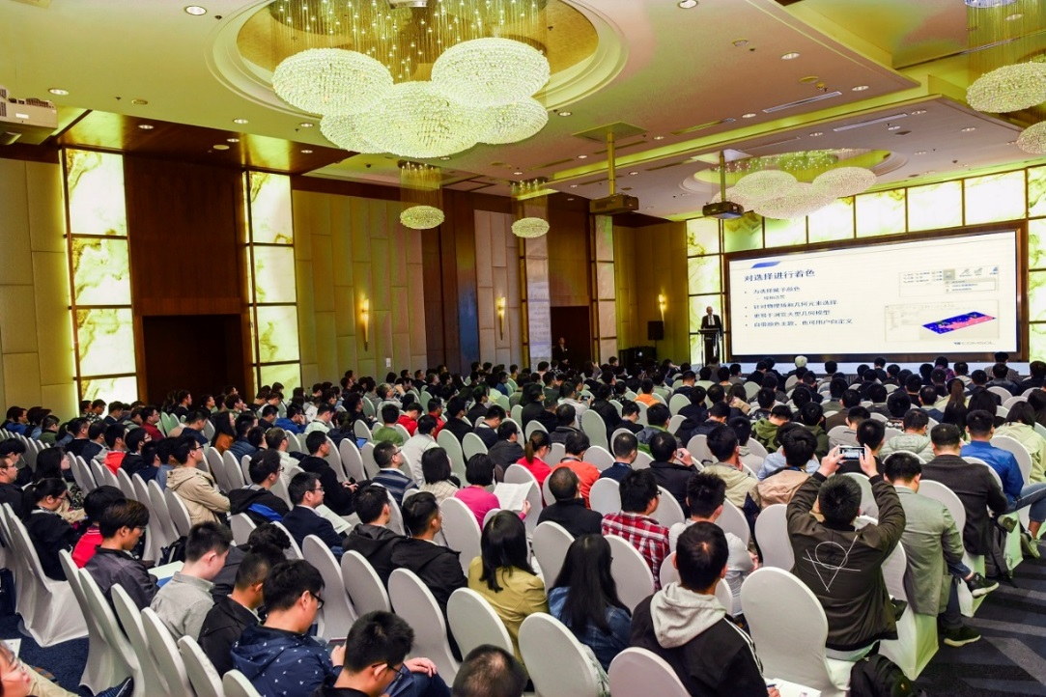
COMSOL 多物理场仿真软件用户年会2018上海站现场

COMSOL 用户年会始终致力于为全球多物理场仿真用户搭建互动交流的平台，推广最新的仿真技术，交流和分享仿真分析的应用和发展趋势。自创办以来，COMSOL 用户年会坚持以服务用户为中心，提供高水准的技术交流，已成为国内多物理场仿真技术领域影响重大的年度盛会，每年吸引数百位关注仿真行业发展的专业人士参与。
COMSOL 集团电磁产品开发总监Magnus Olsson博士和 COMSOL中国技术总监王刚博士为与会者介绍了最新发布的COMSOL Multiphysics® 软件 5.4版本的新增功能和产品。此次发布的5.4版本同时推出了两款全新产品“COMSOL Complier™” 和“复合材料模块”，为用户带来了更加丰富的建模工具、更强大的建模功能。新版本推出的 COMSOL Compiler™支持对仿真 App的编译，用于生成可独立运行、自由分发的可执行程序。有了这个工具，仿真专家们可以将自己的研发成果更便捷的封装起来，为生产、设计和测试等部门以及合作单位以仿真 App 的方式提供便捷服务。“ COMSOL 提供的这一新产品，为仿真成果在工业界的进一步应用提供了更加灵活的方案。” COMSOL 中国技术总监王刚博士说，“结合之前发布的 App 开发器和COMSOL Server, COMSOL 为用户提供了从建模到仿真 App 开发、编译、管理和部署的一体化解决方案。”
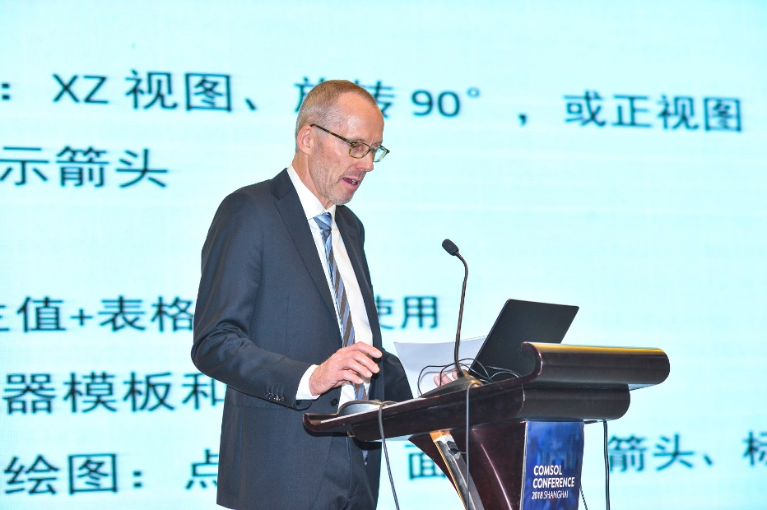
COMSOL 集团电磁产品总监Magnus Olsson博士解读COMSOL Multiphysics® 软件 5.4版本的新增功能和产品

在两天的会议期间，来自苏州上声电子、天津力神电池、中国建筑第八工程局有限公司工程研究院、霍尼韦尔、艾柯电器的多位仿真专家为大会带来了精彩的主题演讲，与广大与会者分享了 COMSOL 多物理场仿真软件在电池、扬声器、建筑、交通等领域的应用范例。例如，来自苏州上声电子的工程师介绍了多物理场仿真在扬声器产品优化设计中的应用，他们通过COMSOL 软件构建了一个能够在设计前期优化产品的仿真分析平台，从而加快扬声器的设计开发进度，大幅减少了产品的开发成本；中国建筑第八工程局有限公司工程研究院的工程师则分享了利用 COMSOL 对混凝土现场质量控制常用的坍落度标准试验的模拟和改进，从而得到溜管法输送混凝土时的混凝土质量控制参数，以降低离析风险和安全隐患，提高施工效率，保障工程质量。演讲嘉宾们高超的技术水平、领先客观的技术观点，专业的解读和实践分享，以及演讲主题技术领域的涵盖面宽广，全面展示了多物理场仿真软件在工程、制造和科学研究中的广泛应用。
COMSOL 用户通过海报展示、演讲等多种方式也分享了各自使用 COMSOL 软件进行产品创新的案例，内容涵盖传热、流体、力学、电磁、声学，以及电池等领域的前沿应用。在海报展示环节，参会嘉宾认真研读了多个研究成果，与作者们展开了积极的交流，并为各自心目中最出色的海报进行了投票。来自江苏大学、江西联创宏声电子股份有限公司、以及华中科技大学和上海同臣环保有限公司联合提交的三件海报作品脱颖而出，摘得了“最佳海报奖”桂冠。
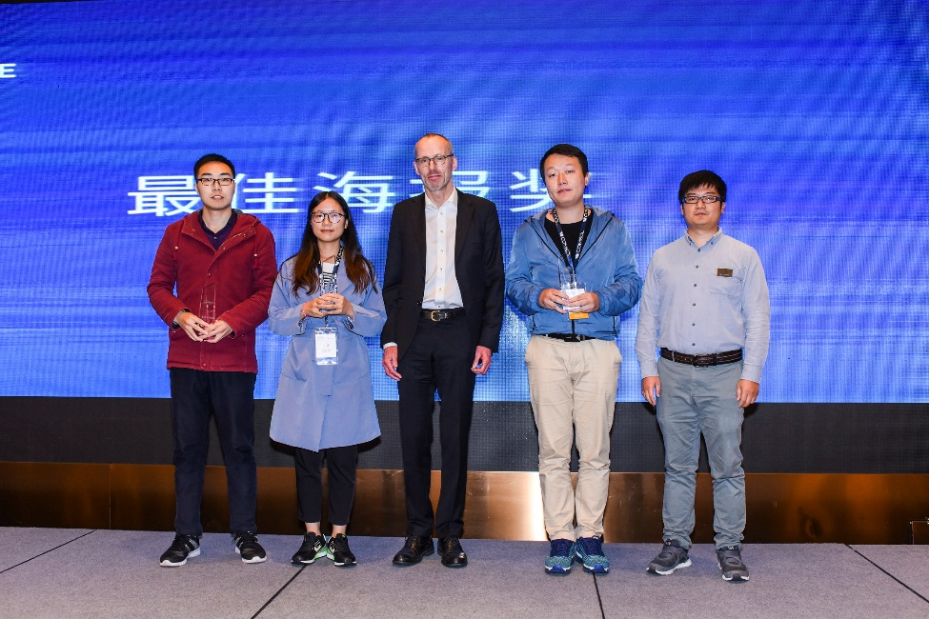
COMSOL 集团电磁产品总监Magnus Olsson 博士为海报获奖者颁发证书
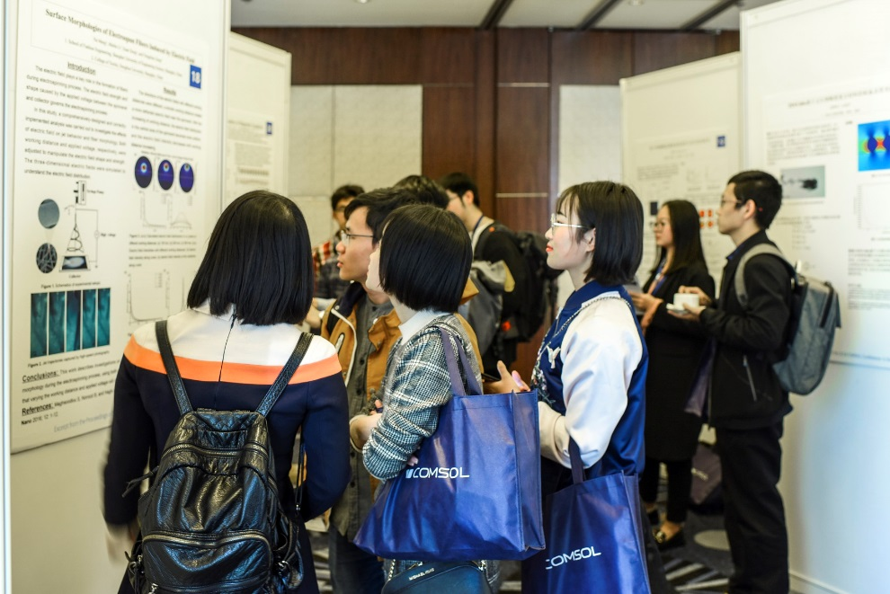
COMSOL 用户年会海报作品展示
值得一提的是，大会特设了 20 余场的小型培训课程，课程内容涵盖 COMSOL 软件核心功能以及电磁、力学、声学、传热、流体和化工等多个多物理场仿真相关领域。广大用户通过上机实践，学习如何借助 COMSOL Multiphysics® 软件实现更好的产品设计与研发，并充分与 COMSOL 工程师和同行进行沟通与交流。

关于 COMSOL
COMSOL 是全球仿真软件提供商，致力于为科技型企业、研究实验室和大学提供产品设计和研究的软件解决方案。其旗舰产品 COMSOL Multiphysics® 是一个集物理系统建模和仿真 App 开发于一体的软件平台，尤其擅长对耦合或多物理场现象的仿真分析。多个附加模块将仿真平台扩展到电气、力学、流体流动和化工等领域。接口工具实现了 COMSOL Multiphysics® 仿真与 CAE 领域的所有主流技术计算工具和 CAD 工具的集成。仿真专业人员借助 COMSOL Server™ 能够向其遍布世界各地的设计团队、制造部门、测试实验室及客户部署仿真 App。COMSOL 公司创立于 1986 年，在全球设有 19 个办公室，并通过分销商网络覆盖更多地区。
更多信息，请访问COMSOL 官网www.comsol.com

COMSOL、COMSOL Multiphysics、LiveLink、COMSOL Compiler、COMSOL Runtime 和 COMSOL Server 是 COMSOL AB 的注册商标或商标。其他商标所有者的列表请参见 cn.comsol.com/trademarks

